Associazione per la Tutela del Patrimonio Storico e Artistico di Ferrara e della sua Provincia

Sede: via G. Mentessi, 4 – 44121 Ferrara
Tel. 0532 767436
C.F.: 93004460387
e-mail :info@ferrariaedecus.it
pec: ferrariaedecus@pec.it
www.ferrariaedecus.it

Ferrara, 27 gennaio

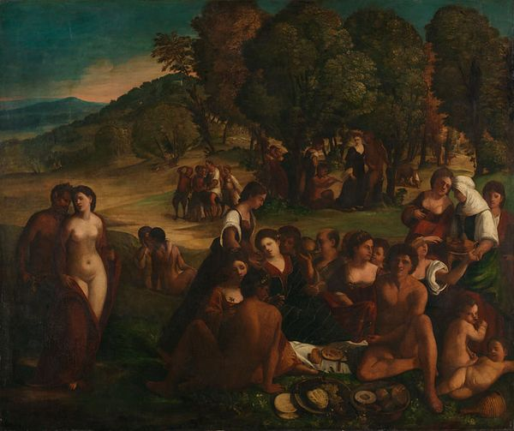
Carissimi Soci e Socie,
Vi invitiamo giovedì 28 gennaio alle ore 17 alla conferenza di Claudia Caramanna, Opere del Rinascimento nella leggendaria collezione di Roberto Canonici.
Secondo appuntamento del ciclo "Di opere e di storie" organizzato dalla Ferrariae Decus, la conferenza si terrà su Google Meet. il link da utilizzare è il seguente:
meet.google.com/skz-auxd-psc
Vi auguriamo buon partecipazione.

Il Presidente
(arch. Michele Pastore)
